

**Zvučnik MD-45BT Bluetooth s mikrofonom**

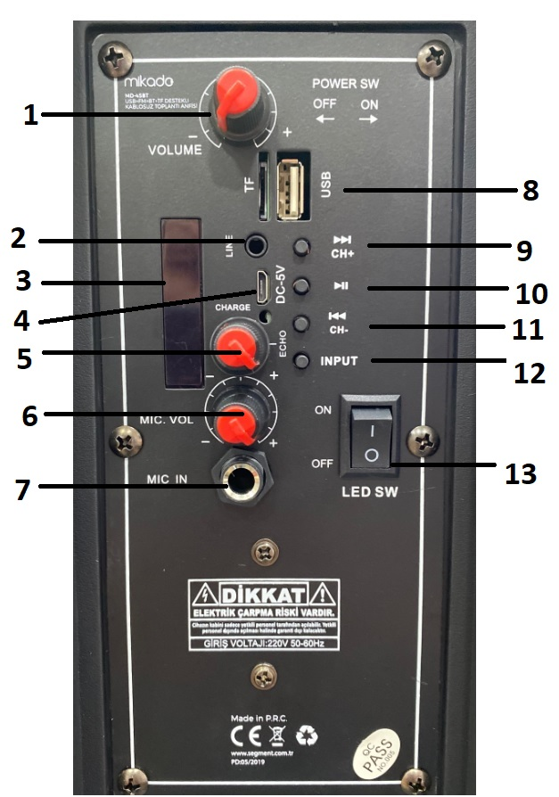

1. **Okrenite dugme za paljenje/gašenje uređaja i prilagodbu glasnoće zvuka**
2. **AUX ulaz**
3. **LED zaslon**
4. **DC-5V utor za napajanje**
5. **ECHO: Okrenite dugme za kontrolu odjeka zvučnika**
6. **MIC VOL: Okrenite dugme za kontrolu glasnoće mikrofona**
7. **Utor za mikrofon**
8. **Utor za TF karticu/USB**
9. **NEXT: pritisnite tipku za sljedeću pjesmu u USB/TF i Bluetooth načinu rada  
   pritisnite tipku za sljedeći kanal FM načina rada  
   pritisnite tipku nekoliko sekundi za povećanje glasnoće zvuka**
10. **PLAY/PAUSE: pritisnite tipku za reprodukciju/pauzu glazbe u USB/TF i Bluetooth načinu rada  
    pritisnite tipku u FM načinu rada za automatsko traženje kanala**
11. **PREV: tipka za odabir prethodne pjesme u USB/TF i Bluetooth načinu rada.  
    pritisnite tipku za prethodni kanal FM načina rada  
    pritisnite tipku nekoliko sekundi za smanjivanje glasnoće zvuka**
12. **INPUT: Pritiskom tipke birate između Line/TF/USB/BT/FM načina rada**
13. **LED prekidač za uključivanje/isključivanje LED svijetla**

**Važno:**

1. Ne prskajte proizvod vodom.

2. Osim ako su pod odgovarajućim nadzorom ili nadzorom osobe odgovorne za sigurnost korisnika, ovaj proizvod nije primjenjiv za osobe sa slabim zdravstvenim statusom ili invaliditetom osjetilnih funkcija, uključujući djecu.

3. Držite djecu podalje od ovog proizvoda.

4. Nemojte koristiti ovaj proizvod i obratite se servisu u slučaju da je kućište proizvoda oštećeno ili ako je uređaj neispravan.

5. Nemojte udarati i bacati ovaj proizvod.

6. Ne izlažite uređaj vodi.

7. Ne izlažite ovaj proizvod suncu i čuvajte ga na suhom mjestu uz dobru ventilaciju.

8. Ne stavljajte nikakve predmete na ovaj proizvod.

Ako padnu performanse i/ili ako zvuk postane iskrivljen, napunite uređaj.